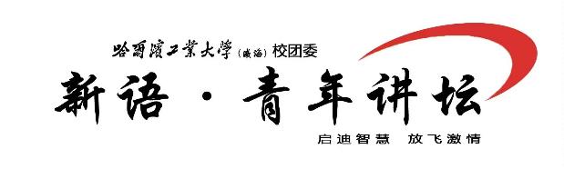
文化素质讲座审批表
举办单位
活动类型 |  | （讲座)
活动属性 |  | （如哲学社科、自然科学类）
活动层次 |  | （如校级）
活动  概况 | 举办形式 | （线上或线下）
活动  概况 | 经费来源  或受资助情况 | （有或者无，有则写一下经费来源）
活动  概况 | 活动主题
活动  概况 | 主要内容
活动  概况 | 参会人员人数  参会群体介绍 | （如150名在校学生） |  | 是否通过网络直播  是否公开报道
活动  概况 | 时间，地点
活动  概况 | 活动责任人 |  |  | 联系方式
活动  概况 | 活动现场  指导教师(学生活动)  /负责人(教师活动) |  |  | 联系方式
报告人情况 | 姓名：  单位： |  | 职务/职称 |  | 是否经所在单位党组织同意
活动负责组织意见
校团委意见

